Formulaire avant les choix
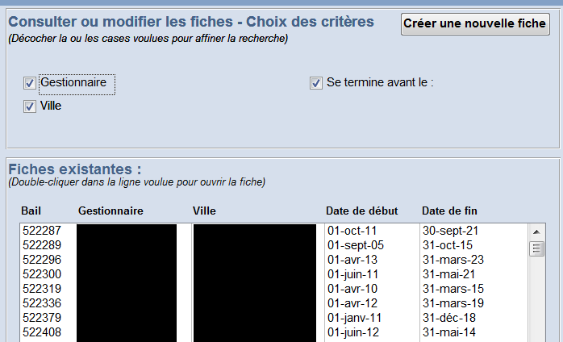

Formulaire avec le choix d’une date – C’est là que je dois cliquer dans la liste pour la mettre à jour
